*Université de Biskra Module : Electronique de puissance*

*Département : Génie électrique 3ème année License*

*Filière : Automatique*

**TP N°2**

**Etude du composant Thyristor**

**Application au redressement commandé**

**But du TP**

* Comprendre le fonctionnement du thyristor.
* Redressement commandé simple alternance avec thyristor.

**I- REDRESSEMENT MONOPHASE SIMPLE ALTERNANCE**

**Fonctionnement du thyristor**

Réaliser le montage de la figure 1.

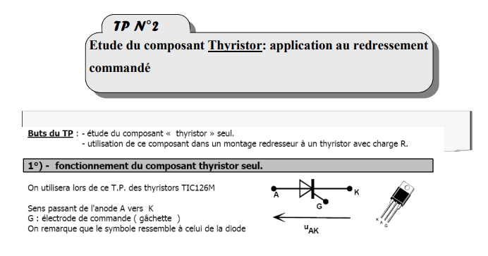 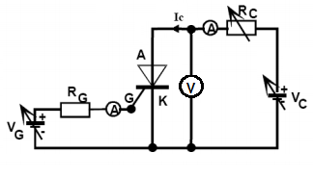

Figure 1

**I.1. Amorçage du thyristor :**

1. **Vg est débranché**

Varier Vc de 0 à 15V. Le thyristor conduit-il (Ic non nul) ?

1. **Vg est branché**

Augmenter finement Vg,

* Pour quelle valeur de Ig (Ig_min) on obtient l’amorçage. (Ic passe de 0 à une valeur non nulle).

**Dans ce cas :**

* Quelle est la valeur de VAK?
* Continuer à augmenter Vg, quel est son effet sur Ic et VAK
* Débrancher Vg quel est son effet sur le thyristor ?

**I.2. Blocage du thyristor**

* Amorcer le thyristor à l’aide de Vg ; puis débrancher Vg.
* Diminuer progressivement Ic en augmentant Rc et trouver la valeur du courant de maintien Ic_maintient (valeur minimale qui permet au thyristor de rester amorcé).

**II- REDRESSEMENT MONOPHASE SIMPLE ALTERNANCE**

**II.1- Charge résistive et inductive**

A. Réaliser les montagesdes figures suivantes ci-dessous.

B. Pour les deux montages et pour α=π/2:

1. Visualiser sur l’oscilloscope et relever l’évolution des tensions **V(t)** et **Vch(t)**.
2. Visualiser sur l’oscilloscope et relever l’évolution des courants **Vch(t)** et **ich(t)**.
3. Mesurer les tensions et les courantsde la charge**moyens**(AV) et **efficaces** (RMS).
4. Relever les oscillogrammes de **Vch**(t) et de VAK(t)
5. Commentez toutes ces courbes. En particulier notez les intervalles de conduction et du blocage du thyristor.
6. Remplacer la charge avec une **lampe**.

C. Questions : (**Charge résistive et inductive)**

1. Décrire le comportement du thyristordans ce circuit.
2. Exprimer la valeur moyenne de la tension de charge en fonction de Vmax.
3. Calculer Uc_moy et la comparer avec la valeur mesurée.
4. Exprimer la valeur efficace de la tension de charge en fonction de Vmax.
5. Calculer Uc_eff et la comparer avec la valeur mesurée.
6. Calculer le facteur de forme F et le taux d’ondulationτ.
7. Conclusion

Module de déclanchement

G

K

A

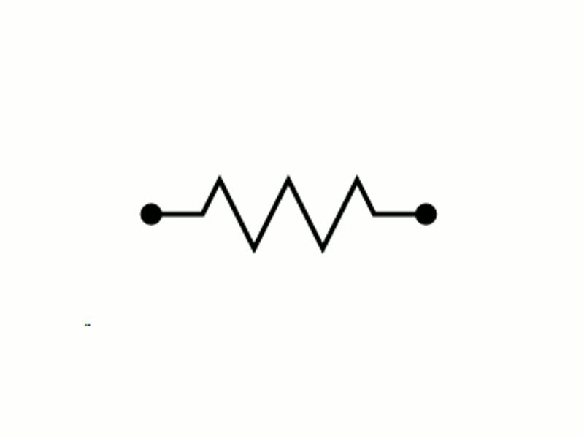

Rc=200Ω

140V

I O

U

r=1Ω

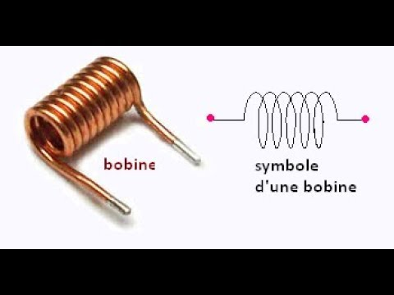

Lc=0.5H

A/V



Rc=200Ω

r=1Ω

I O

U

140V

A/V

Module de déclanchement

G

K

A

Figure 2 Figure 3